Instituto Politécnico de Viseu

Escola Superior de Tecnologia e Gestão de Viseu

Departamento de Informática



**Relatório de Base de Dados 2**

Projeto Final Grupo 28

UC: Base de dados 2

Membro(s) do grupo:

Pedro Miguel Carmo

Professores da cadeira:

João Pedro Henriques

Paulo Rogério Tomé

Viseu, 2024

Instituto Politécnico de Viseu

Escola Superior de Tecnologia e Gestão de Viseu

Departamento de Informática

Relatório de Base de Dados 2

Curso de Licenciatura em

Engenharia Informática

Projeto Final Grupo 28

UC: Base de dados 2

Ano Letivo 2023/24

Membro(s) do grupo:

Pedro Miguel Carmo

Professores da cadeira:

João Pedro Henriques

Paulo Rogério Tomé

Viseu, 2024

**Índice**

1. Introdução 6

2. Fundamentação teórica 7

2.1. Conceitos básicos sobre Sistemas de Gestão de Bases de Dados (SGBD) 7

2.2. Introdução ao *PostgreSQL* e *MongoDB* 7

2.3. Revisão dos principais conceitos relacionados à indústria de assemblagem de computadores 8

3. Metodologia 9

3.1. Descrição da Metodologia Big Bang 9

3.2. Ferramentas e Tecnologias Utilizadas 9

3.3. Planeamento e Organização das Atividades 10

4. Arquitetura do sistema 11

4.1. Arquitetura da Plataforma 11

4.2. Componentes do Sistema 11

4.3. Tecnologias Utilizadas 11

4.4. Esquema da Base de Dados 12

5. Testes e Validação 13

5.1. Desenvolvimento Simultâneo 13

5.2. Integração Contínua 13

5.3. Testes e Validação 13

6. Resultados e Desafios 14

6.1. Funcionalidades Implementadas 14

6.2. Desafios Enfrentados 14

6.3. Lições Aprendidas 15

7. Conclusão 16

**Índice de figuras**

Figura 1 - Representação da metodologia big bang (source) 8

Figura 3 - Modelo ER base de dados Postgres 12

# Introdução

O presente relatório descreve o desenvolvimento de uma plataforma de suporte aos processos relacionados com a indústria de assemblagem de computadores, no contexto do projeto final da unidade curricular de Base de Dados 2. Este projeto tem como objetivo principal a implementação de uma plataforma que facilite e otimize os processos de compra de componentes, armazenamento, produção, armazenamento dos equipamentos e sua posterior venda.

O projeto foi desenvolvido com base em tecnologias web, visando uma interface simples de apresentação e manipulação de dados. Dados estes que são armazenados nos SGBD (sistema de gestão de base de dados) *PostgreSQL* e *MongoDB*.

PostgreSQL é um SGBD relacional sendo, por isso, utilizado para o armazenamento de todos os dados que de alguma maneira se relacionam. MongoDB destaca-se pela sua flexibilidade na gestão de dados não estruturados sendo, por isso, utilizado para o armazenamento de informação adicional.

No decorrer deste relatório, serão apresentados os detalhes da plataforma desenvolvida, bem como os processos implementados e as funcionalidades oferecidas aos utilizadores. Serão também discutidos os desafios encontrados durante o desenvolvimento e as soluções adotadas para superá-los.

# Fundamentação teórica

Neste capítulo, serão abordados os conceitos fundamentais relacionados com SGBD, bem como uma introdução ao PostgreSQL e MongoDB. Além disso, serão discutidos os principais conceitos relevantes à indústria de montagem de computadores.

## Conceitos básicos sobre Sistemas de Gestão de Bases de Dados (SGBD)

Um sistema de gestão de bases de dados (SGBD) é um *software* que permite a criação, manipulação e gestão de bases de dados. Estes agem como uma interface entre os utilizadores e os dados armazenados, facilitando o acesso e a manipulação dos mesmos de forma eficiente e segura. Os SGBD podem ser classificados em diferentes categorias, como SGBD relacionais, SGBD orientados a objetos e SGBD *NoSQL*, cada um adequado para diferentes tipos de aplicações e requisitos de dados. O presente relatório será orientado no sentido de SGBD relacionais e *NoSQL*.

## Introdução ao *PostgreSQL* e *MongoDB*

O PostgreSQL é um sistema de gestão de bases de dados relacional de código aberto, amplamente reconhecido pela sua robustez. Ele oferece uma ampla gama de recursos avançados, incluindo suporte a procedimentos armazenados, gatilhos e vistas.

Por outro lado, o MongoDB é um sistema de gestão de bases de dados NoSQL orientado a documentos, projetado para lidar com dados não estruturados e semiestruturados. Ele armazena dados em formato JSON-like (BSON) e oferece escalabilidade horizontal, flexibilidade de esquema e desempenho elevado em ambientes distribuídos.

## Revisão dos principais conceitos relacionados à indústria de assemblagem de computadores

Na indústria de montagem de computadores, o processo de produção envolve a aquisição de componentes individuais, sua montagem em sistemas funcionais e o subsequente armazenamento e distribuição dos produtos acabados. Além disso, a gestão eficiente do inventário, controlo de qualidade e gestão de vendas são aspetos cruciais para o sucesso do negócio nesta indústria.

# Metodologia

Neste capítulo, será apresentada a metodologia adotada para o desenvolvimento do projeto, baseada na abordagem Big Bang, as ferramentas e tecnologias utilizadas e o planeamento e organização de atividades.

## Descrição da Metodologia Big Bang

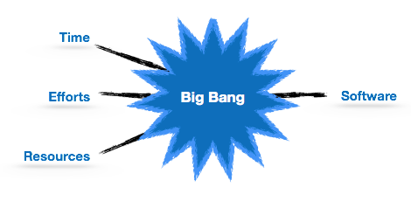

Figura - Representação da metodologia big bang ([source](https://www.tutorialspoint.com/pg/software_engineering/software_development_life_cycle.htm))

A metodologia Big Bang é uma abordagem que visa implementar todas as funcionalidades do sistema de uma só vez, sem subdivisões em fases distintas, como análise, design e implementação. Neste modelo, todas as partes do sistema são desenvolvidas e integradas simultaneamente, permitindo uma rápida entrega do produto final.

Esta abordagem é particularmente adequada para projetos de pequeno a médio porte, nos quais os requisitos são claros e bem definidos desde o início. A falta de subdivisão em fases pode acelerar o processo de desenvolvimento, mas também pode aumentar o risco de erros e dificultar o controlo do progresso do projeto.

## Ferramentas e Tecnologias Utilizadas

Durante o desenvolvimento deste projeto foram utilizadas diversas ferramentas e tecnologias sendo elas:

**Ferramentas:**

* Visual Studio Code: Editor de texto utilizado pela sua versatilidade e leveza.
* GitHub Desktop: aplicação que simplifica a utilização do GitHub, permitindo a gestão de repositórios Git a partir de uma interface gráfica intuitiva e fácil de usar.
* DBVisualizer: Aplicação para administração e desenvolvimento de bases de dados, oferecendo suporte a uma variedade de SGBDs e fornecendo uma interface intuitiva para visualizar, editar e gerir dados.

**Tecnologias:**

* Django: Framework web em Python utilizado para o desenvolvimento do website.
* PostgreSQL e MongoDB: Sistemas de gestão de bases de dados utilizados para armazenar e manipular os dados do sistema.
* HTML, CSS e JavaScript: Linguagens de marcação e estilização web utilizadas para a criação da interface do utilizador.
* Git: Sistema de controlo de versão utilizado para o gerenciamento do código fonte do projeto.
* GitHub Copilot: ferramenta de apoio à programação baseada em inteligência artificial, desenvolvida pela Microsoft e OpenAI, que fornece sugestões de código durante o desenvolvimento, agilizando o processo de escrita de código.
* jQuery: Biblioteca de JavaScript que simplifica a interação com HTML, oferecendo uma sintaxe simplificada para manipulação de elementos da página, eventos e pedidos assíncronos.

## Planeamento e Organização das Atividades

Pelo início tardio do desenvolvimento do projeto havia a necessidade e empregar uma metodologia que, apesar dos riscos, permitisse uma aceleração no processo de desenvolvimento, decidi então optar pela metodologia *Big Bang*. Houve pouco planeamento entre o desenvolvimento de cada nova funcionalidade para maximizar a eficiência do mesmo prejudicando assim a eficácia. Isso exclui a definição dos requisitos do sistema, a elaboração de um plano de trabalho, a atribuição de tarefas e a definição de marcos importantes para o acompanhamento do progresso do projeto.

# Arquitetura do sistema

Neste capítulo, será apresentada a arquitetura geral da plataforma desenvolvida, incluindo os seus principais componentes e as suas interações. Serão discutidos os detalhes do esquema de base de dados utilizado e a sua estrutura, bem como as tecnologias e *frameworks* empregues na construção do sistema.

## Arquitetura da Plataforma

A arquitetura da plataforma é composta por duas camadas principais: a camada de apresentação e a camada de base de dados. Na camada de apresentação, encontra-se a interface do utilizador, onde são exibidos os dados e funcionalidades da aplicação. Na camada de base de dados, reside a lógica de negócio, sendo diretamente implementada na própria base de dados.

## Componentes do Sistema

Os principais componentes do sistema incluem o servidor web, que aloja a aplicação web desenvolvida em Django, e os servidores locais de base de dados PostgreSQL e MongoDB, responsáveis pelo armazenamento e gestão dos dados. Além disso, são utilizadas bibliotecas e *frameworks* adicionais, como *Bootstrap* e *Fontawesome* para a interface do utilizador e librarias como jQuery para a simplificação de manipulação do *DOM*.

## Tecnologias Utilizadas

Para o desenvolvimento da plataforma, foram utilizadas diversas tecnologias e frameworks, incluindo Python para a lógica da aplicação, HTML/CSS/JavaScript/jQuery para a interface do utilizador, Django para o desenvolvimento web, PostgreSQL e MongoDB para o armazenamento de dados, e diversas bibliotecas e ferramentas complementares para auxiliar no desenvolvimento e implementação do sistema.

## Esquema da Base de Dados

O esquema da base de dados foi projetado para armazenar as informações relacionadas aos processos de encomenda e armazenamento de componentes, produção e venda de equipamentos com a devida faturação. O PostgreSQL é utilizado para armazenar dados estruturados, como informações de utilizadores, componentes, encomendas, etc. enquanto o MongoDB é utilizado para armazenar dados adicionais aos equipamentos que podem não ser pertinentes a todos.

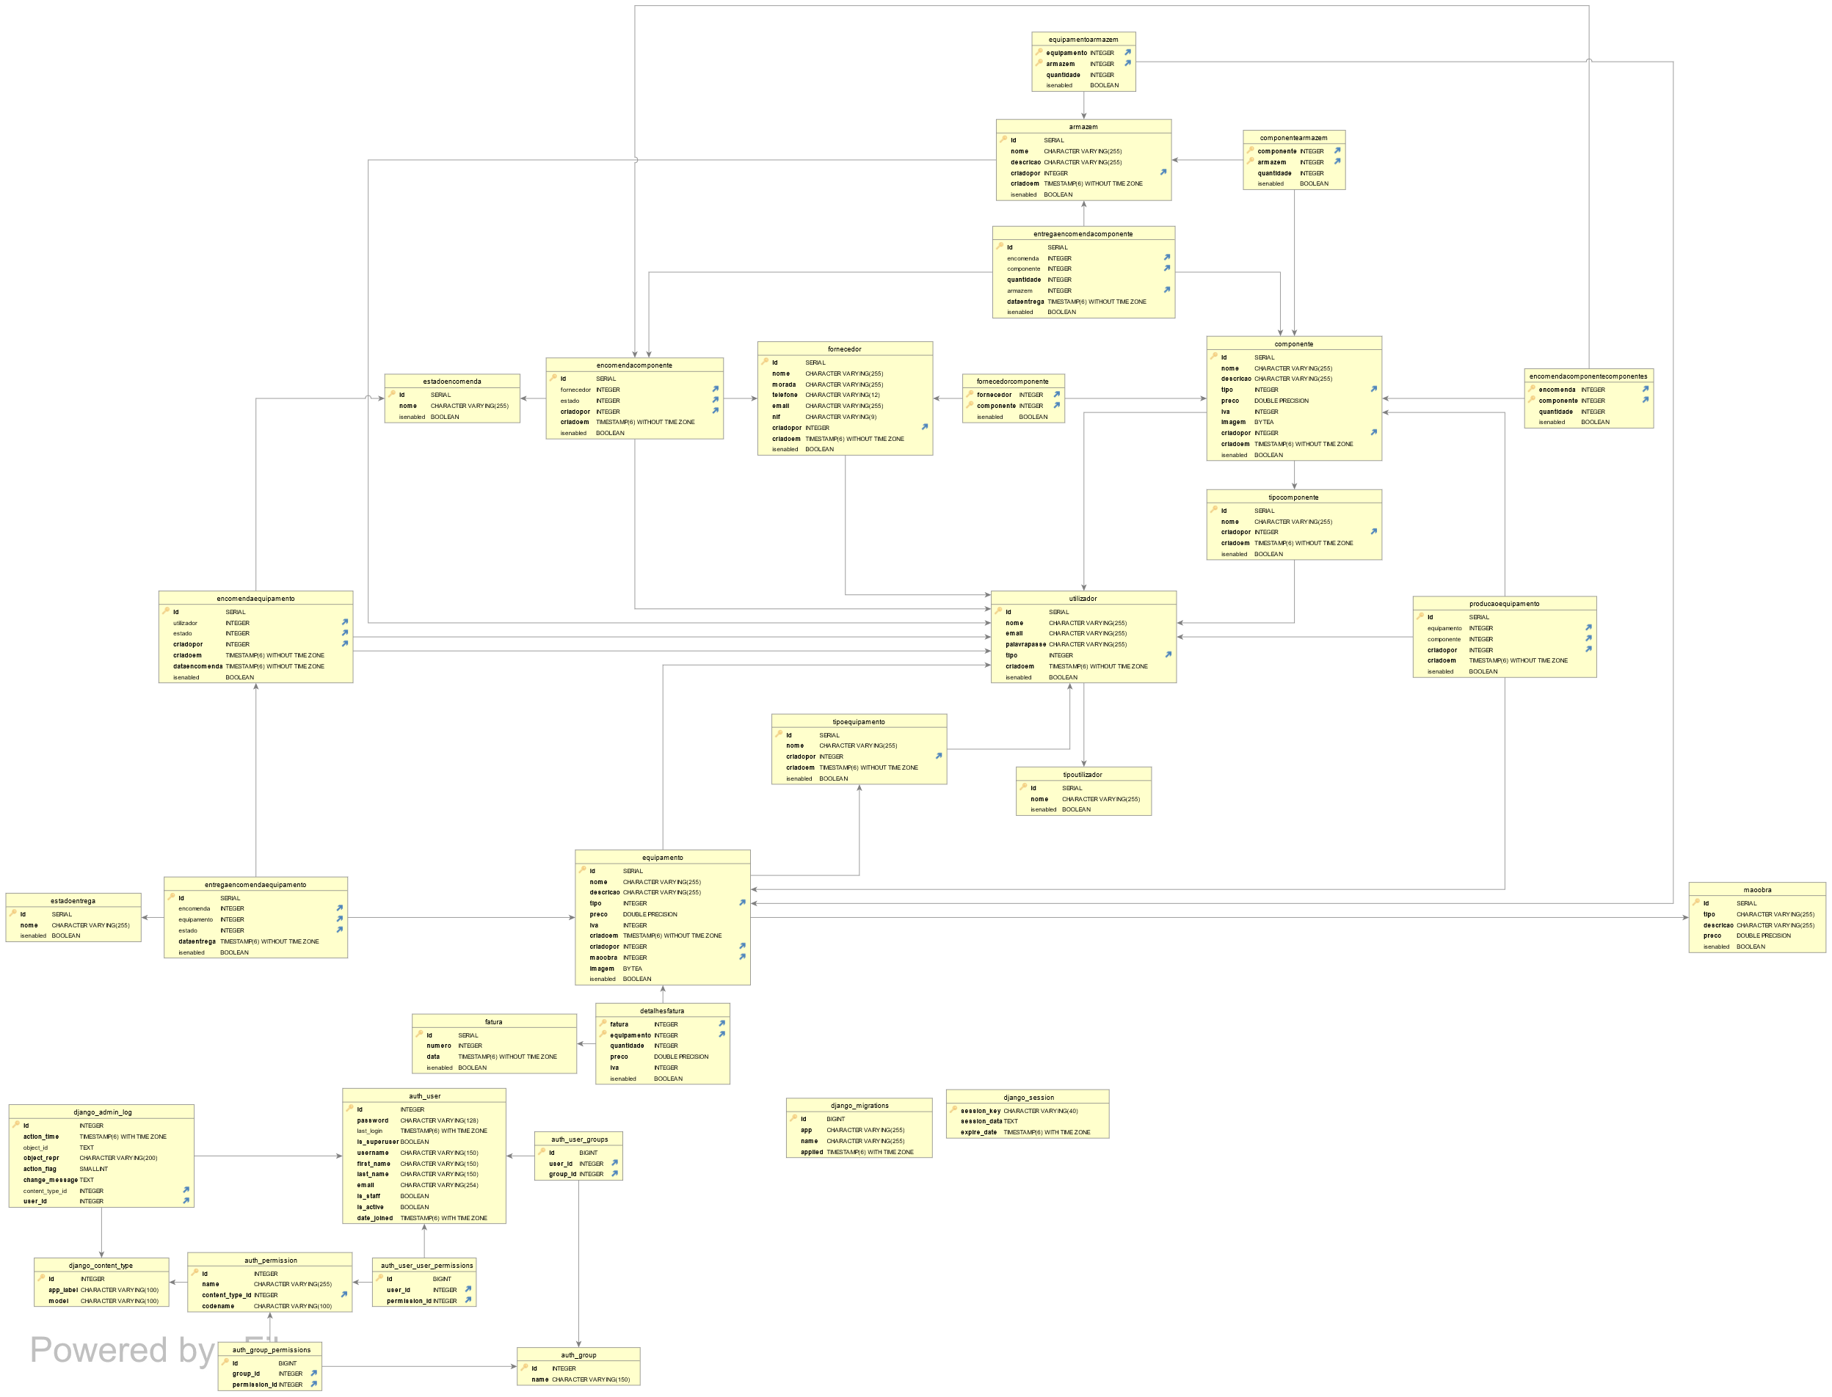

Figura - Modelo ER base de dados Postgres

# Testes e Validação

Neste capítulo, será abordada a implementação da plataforma, seguindo a metodologia Big Bang. Este método enfatiza o desenvolvimento simultâneo de todas as funcionalidades do sistema, sem subdivisões em fases distintas, o que acelera o processo de desenvolvimento.

## Desenvolvimento Simultâneo

A implementação da plataforma baseou-se no desenvolvimento simultâneo de todas as funcionalidades essenciais, incluindo a gestão e encomenda de componentes, gestão de equipamentos e armazenamento de produtos. Foi empregue uma abordagem onde cada parte da plataforma foi desenvolvida de forma iterativa e incremental.

## Integração Contínua

Durante o desenvolvimento, foi adotada uma abordagem de integração contínua, onde as alterações de código eram frequentemente integradas ao repositório principal. Isso permitiu uma melhor definição das fases de desenvolvimento de cada funcionalidade.

## Testes e Validação

Foram realizados testes em todas as funcionalidades da plataforma, incluindo testes procedimentos e funções da base de dados. Isso ajudou a garantir que todas as partes da plataforma que foram desenvolvidas funcionassem conforme o esperado.

# Resultados e Desafios

Neste capítulo, será discutida a implementação das funcionalidades planeadas para a plataforma, bem como os desafios enfrentados durante o processo de desenvolvimento.

## Funcionalidades Implementadas

Funcionalidades principais implementadas:

* Listagem, criação, edição e remoção de componentes;
* Importação de componentes a partir de um ficheiro JSON;
* Listagem, criação, edição e remoção de equipamentos;
* Listagem, criação, edição e remoção de fornecedores;
* Gestão dos componentes por fornecedor;
* Listagem, criação de encomendas de componentes;
* Gestão de entregas, armazenamento de componentes e estado de encomendas (realizado apenas na base de dados, sendo o armazenamento do componente e o estado da encomenda atualizado automaticamente a partir da inserção de entregas, não é possível inserir entregas na plataforma *web*);
* Criação de utilizadores e gestão de acesso a partir de funções de registo e login.

Funcionalidades não implementadas:

* Edição e remoção de utilizadores/clientes a partir da plataforma *web* (implementado apenas a nível de base de dados);
* Gestão de venda de equipamentos e a devida faturação (implementado apenas a nível de base de dados);
* Gestão da criação e armazenamento de equipamentos a partir de componentes.

## Desafios Enfrentados

Durante o desenvolvimento da plataforma, foram enfrentados diversos desafios, incluindo questões relacionadas à gestão de tempo e recursos.

A realização do trabalho sozinho, que originalmente era destinado a ser realizado em grupo, implicou uma carga de trabalho adicional e exigia uma melhor gestão de tempo que não fui capaz de ter. Dificultou também a testagem de diversas funcionalidades pois tendo em conta boas práticas de desenvolvimento de *software* nunca deveria ser o próprio programador a testar o seu código, o que tornou mais difícil e lento o descobrimento de erros e falhas na plataforma.

Além disso, e como é normal no desenvolvimento de *software*, surgiram diversos desafios técnicos durante a implementação de algumas funcionalidades, exigindo a pesquisa e implementação de soluções alternativas.

## Lições Aprendidas

A experiência de desenvolver a plataforma sozinho, apesar dos desafios encontrados, proporcionou uma oportunidade valiosa de aprendizagem.

A gestão de tempo e de colegas de grupo é algo que vou ter em consideração no futuro para tentar garantir que algo semelhante não se repete.

Além disso, os desafios técnicos enfrentados durante o desenvolvimento permitiram a aquisição de novos conhecimentos.

# Conclusão

O presente relatório descreve o desenvolvimento de uma plataforma de suporte aos processos relacionados com a indústria de assemblagem de computadores, no contexto do projeto final da unidade curricular de Base de Dados 2. Este projeto teve como objetivo principal a implementação de uma plataforma que facilitasse e otimizasse os processos de compra de componentes, armazenamento, produção, armazenamento dos equipamentos e sua posterior venda.

Ao longo do desenvolvimento, foram utilizadas tecnologias web para criar uma interface simples de apresentação e manipulação de dados, sendo estes armazenados nos Sistemas de Gestão de Base de Dados PostgreSQL e MongoDB. O PostgreSQL foi escolhido para armazenar dados estruturados, enquanto o MongoDB para dados não estruturados ou semi-estruturados.

No decorrer do relatório, foram apresentados detalhes da plataforma desenvolvida, incluindo os processos implementados e as funcionalidades oferecidas aos utilizadores, bem como os desafios encontrados durante o desenvolvimento e as soluções adotadas para superá-los.

Apesar da maior parte das funcionalidades principais terem sido implementadas com sucesso, algumas não foram implementadas conforme planeado devido a desafios relacionados com a gestão de tempo e recursos, agravados pela realização individual do projeto. Esses desafios ressaltaram a importância da gestão eficaz do tempo e da colaboração entre os membros de um grupo.

As lições aprendidas durante este projeto forneceram uma valiosa experiência, incluindo a necessidade de uma melhor gestão de tempo e recursos, além do desenvolvimento de novos conhecimentos técnicos. Essas experiências servirão como base para futuros projetos, permitindo uma abordagem mais eficiente e eficaz no desenvolvimento de sistemas de informação.